REVISTA PRESEI

31 mai 2013

Pagina | Publicaţie | Titlu
2 | Evenimentul zilei | Sfătuit de autorităţi să renunţe la Bucureşti în schimbul certificatului de handicapat!
6 | Curentul | Peste un sfert din comisiile de evaluare a persoanelor cu handicap, fără avizul Ministerului Muncii
6 | Gandul | BACALAUREAT 2013. Jumătate dintre liceenii care au dat bacalaureatul în sesiunea specială au picat examenul
7 | Puterea | SEDINTĂ CGMB. Consilierii vor decide dacă privatizează hingherii. ONG-urile susţin că proiectul ar aduce câştiguri ilicite
8 | Puterea | DEZBATERE ÎN EDUCAŢIE. Manualele şcolare vor fi publice din ianuarie 2014. Auxiliarele, o piaţă de 100 milioane euro
9 | Ring | - Copiii ar putea munci de la 15 ani

Evenimentul zilei

Sfătuit de autorităţi să renunţe la Bucureşti în schimbul certificatului de handicapat!
Are 79 de ani şi, de curând, prin trei operaţii succesive, i-a fost amputat piciorul drept, de la şold. Slăbit şi aproape netransportabil, cu adresa de sectorul 5 în buletin, stă de câteva săptămâni la fiica sa în Bragadiru fiindcă nu există altcineva care să-l poată îngriji.
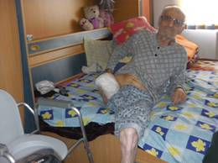
Acum, autorităţile din Bucureşti, care ar trebui să facă ancheta socială şi să constate că este invalid, îl sfătuiesc să-şi facă mutaţia în Ilfov! Familia lui Ion este dispusă să plătească transportul comisiei, dar nimeni nu este interesat de această rezolvare...
Vineri înainte de prânz, holul Primăriei Sectorului 5. Femeia cernită încearcă să arate cuiva, oricui, dosarul pe care îl are în braţe. Într-un târziu e sfătuită să meargă la biroul de asistenţă socială pentru persoane cu dizabilităţi unde „e închis astăzi, dar vă ia cineva!” Funcţionarul care o preia o scoate înapoi în hol pentru a afla ce doreşte.
Femeia a venit pentru fratele ei, Ion Maria, căruia i-a fost amputat de curând un picior şi vrea să-i facă certificat de handicapat. Dar pentru asta, o comisie de la Primărie ar trebui să se deplaseze la domiciliul pacientului. Până aici, funcţionarul mi s-a părut extrem de atent cu interlocutoarea, făcând tot posibilul să îi dea toate indicaţiile folositoare. „Are domiciliul la noi?” „Da, în sectorul 5, dar acum este în Bragadiru, la fiie’sa, singura care îl poate îngriji acum.” Răspunsul femeii pare a da peste cap toate cele discutate anterior, funcţionarul întrezărind o modalitate de a scăpa de acest dosar.
„Ascultaţi-mă pe mine, faceţi-i mutaţie în Ilfov, îl preia primăria Bragadiru, şi mai departe se ocupă ei!” Femeia rămâne siderată, crede că nu a înţeles bine. Nu contează că bătrânul stă acolo doar pentru a fi îngrijit. Nici că este prea slăbit să fie transportat, chiar şi la sediul primăriei pentru a se constata că „are piciorul amputat din şold şi că altul nu-i mai creşte!”. Şi nici că, poate că nu vrea să renunţe la Bucureşti fiindcă aşa vrea un funcţionar să-şi facă viaţa mai uşoară!
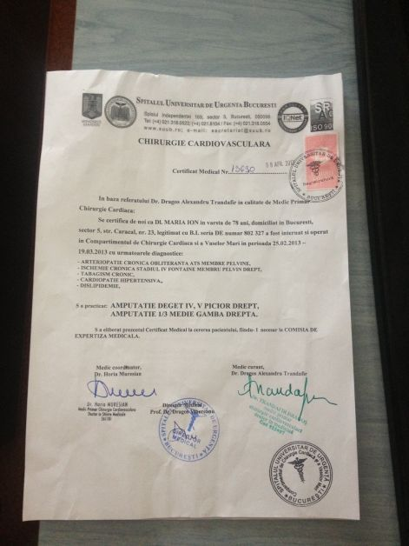
Certificatul care atestă și operația și domiciliul în sectorul 5
Îngrijit de fiică şi de o nepoată de 11 ani
De la ieşirea din Bucureşti, spre Alexandria, nici nu-ţi dai seama când au trecut 15 de minute şi ai intrat în Bragadiru. Ion Maria e stă temporar in apartamentul fiicei, la ultimul etaj al unui bloc construit de Ceauşescu în speranţa că va muta oraşul la sat. Stă în camera nepoatei sale care doarme acum cu părinţii. Mariana, fiica bătrânului, a părăsit serviciul pentru a-şi putea îngriji, 24 de ore din 24, tatăl. Când pleacă la cumpărături e rândul nepoatei să aibă grijă de bunic. Dar copilul nu poate să-i schimbe pansamentul care se îmbibă des cu sânge şi nici nu îl poate pune pe wc-ul special construit pentru oameni în situaţia lui.
„Nu pot să cred că s-au purtat aşa cu un om care toată viaţa lui a plătit, cinstit, taxe la stat, spune fiica lui Ion. A fost 32 de ani sudor la Vulcan, a muncit din greu şi a ieşit cu 1000 de lei pensie. Iar acum îşi bat şi joc de el autorităţile. Nici nu i-a interesat situaţia lui, important era să scape de un caz în plus sau, mă mai gândesc, să amâne cât pot plata indemnizaţiei de handicapat.”
Mariana crede că a fost blestemată în ultimul timp. Mama s-a prăpădit în urma unei boli incurabile iar soţul a fost de curând operat în urma unui diagnostic îngrijorător. „Nu credeam că există astfel de funcţionar, de oameni. Doar nu l-am dus pe tata în China! E la câteva minute de Bucureşti şi suntem dispuşi să plătim noi contravaloarea transportului până aici, dar asta nu interesează pe nimeni...”
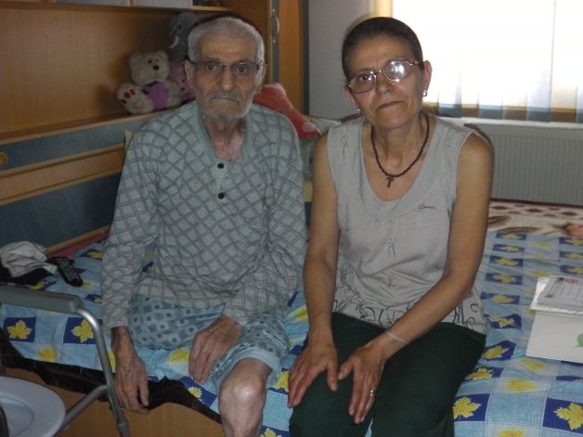 Ion Maria şi fiica sa, Mariana, aşterptând ca reprezentanţii primariei să constate că „Piciorul amputat nu creşte la loc!”
De ruşine, a rămas fără un picior!
Fără consiliere de specialitate, Ion Maria a primit de trei ori vestea amputării. Mai întâi laba piciorului, apoi de la genunchi şi acum, de la şold. Tremura din toate încheieturile atunci când e nevoit să se mişte, în pat, câţiva centimetri. Totul a început acum câteva luni când s-a lovit la piciorul drept. I-a fost ruşine să îi spună fiicei, singura căreia i se putea plânge, că degetul a început să se înnegrească. A vrut să o scutească de un efort în plus, fiica făcând naveta între casă şi spitalul unde soţul ei tocmai fusese operat. Când şi-au dat seama toţi că nu poate merge, era deja prea târziu.
Doctorii de la Spitalul Municipal au încercat să salveze cât mai mult din picior dar, după două operaţii s-au recunoscut învinşi de boala necruţătoare şi au procedat la amputarea piciorului drept de lângă şold. „Am şi diabet şi acum sunt foarte slăbit”, spune Ion arătându-mi un corp rămas numai piele şi os. „Am ajuns să cumpărăm două mere sau o banană fiindcă are nevoie de fructe, dar nu ne permitem mai mult”, spune Mariana amintind că un pansament costă 400 de lei iar restul medicamentelor „înghit!” tot ceea ce mai rămâne din pensia bătrânului.
Miştocăreala din almanahe!
Spre deosebire de colega lui, doamna subofiţer care stă încruntată la uşa principală de acces în Primărie, agentul pus să menţină ordinea în curtea interioară pare mai mult un fel de Moş Crăciun fără barbă repartizat, temporar, la Poliţie, decât un cerber pe lângă care nu se poate trece. Jovial, aranjează coada celor ce aşteaptă de dimineaţă “să se bage banii” pentru ajutoarele sociale, în funcţie de inspiraţia estetică a momentului sau de cine trece din parcare spre sediu: “Mai la stânga vă rog... aşa... acum mai în dreapta şi lăsaţi uşa liberă să treacă domn’ Vice”.
Trece de câteva ori pe lângă maşina de lux a primarului Vanghelie, parcată chiar sub semnul “Parcare pentru persone cu dizabilităţi”, dar nu acordă nici o importanţă acestui fapt, fiind probabil obişnuit cu situaţia. “A cui este maşina asta, a lui domn’ primar?”, întrebăm în aşteptarea unei confirmări din partea organului de ordine. “Nu, e a femeii de servici!”, răspunde subofiţerul instantaneu, semn că ori îl frământa subiectul şi n-avea cui să spună, ori că i-au plăcut poantele pe care le-a citit, ca şi şeful său celebru, prin “almanahe”.
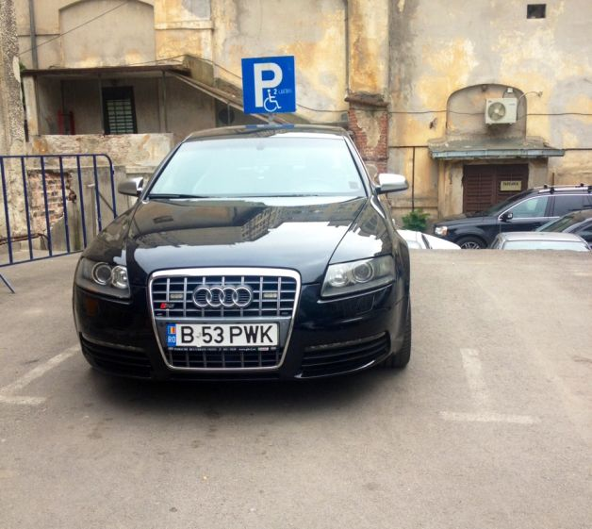 Maşina primarului Vanghelie se lăfăie pe locul de parcare rezervat persoanelor cu handicap
Cursa cu obstacole în curtea Primăriei 5
Pentru o persoană aflată în scaun cu rotile, accesul în clădire prin curtea interioară este echivalent cu o cursă cu obstacole. În primul rând ar trebui să intre printr-un gang întunecos şi să... acorde prioritate maşinilor care vin din sens opus! Apoi îl trebuie să ocolească toată parcarea şi să ajungă în faţa porţilor. De care trebuie să treacă, în faţa lor fiind trei trepte pe care abia le suie persoanele în etate şi să folosească rampa costruita, după ureche, în dreapta. Dacă reuşeşte să treacă de persoanele care stau aici la coadă, de maşină primarului care e parcată la o lumatate de metru de zid şi să dea la o parte grilajul montat pentru asigurarea ordinii la rând, e ca şi intrat prin bunăvoinţa subofiţerului care îi va deschide uşa prevăzută cu un mâner montat la înălţimea normală.
Dacă nu ar fi atât de tragic, ar fi de râs fiindcă ceea ce i se întâmplă domnului Ion Maria seamănă cu un banc în care doi miliţieni se hotărăsc să rostogolească victima unei agresiuni pe altă strada fiindcă nici nu ştiau cum se scrie “Str. Edward Quinet” şi nici nu aveau chef să se încarce cu un nou caz. Cam prin asta trece bătrânul de 79 de ani, în august “dacă îi mai apucă”, a cărui “vină” principală este aceea de a fi născut-crescut de-o viaţă în sectorul 5 al Capitalei şi că acum stă, temporar şi forţat de împrejurări, la 10 minute distanţă de Bucureşti. Vina pentru care i se tărăgănează, poate până va fi prea târziu, dosarul de handicapat...

CURENTUL

Peste un sfert din comisiile de evaluare a persoanelor cu handicap, fără avizul Ministerului Muncii
Controlul național la comisiile de evaluare a persoanelor adulte cu handicap a evidențiat că 18 dintre acestea funcționează cu avize vechi de la Ministerul Muncii, în condițiile în care, în majoritatea cazurilor, componența lor s-a modificat în ultimul an, arată un raport.
Rezultatele controlului desfășurat la nivel național pentru verificarea modului de organizare și funcționare al comisiilor de evaluare a persoanelor adulte cu handicap și al serviciilor de evaluare complexă a persoanelor adulte cu handicap din cadrul consiliilor județene și ale consiliilor locale ale sectoarelor municipiului București indică o serie de deficiențe nu numai în organizarea și funcționarea comisiilor în procesul de evaluare a persoanelor cu dizabilități, ci și în asigurarea accesului acestora în clădirile în care funcționează comisiile, relevă raportul.
Astfel, funcționează fără avizul Ministerul Muncii, Familiei, Protecției Sociale și Persoanelor Vârstnice (MMFPSPV) comisiile din județele Arad, Argeș, Bistrița Năsăud, Brăila, Brașov, Botoșani, Buzău, Constanța, Covasna, Dolj, Neamț, Prahova, Sălaj, Tulcea, Vâlcea și Vrancea, precum și două din București - sectorul 4 și sectorul 5. Referitor la organizarea și funcționarea serviciilor de evaluare complexă a persoanelor adulte cu handicap (SEC), verificările au arătat că în opt județe (Brașov, Giurgiu, Ilfov, Maramureș, Mehedinți, Olt, Suceava, Teleorman), precum și în sectoarele 1, 3 și 5 ale Municipiului București, serviciile de evaluare complexă nu cuprind toate categoriile de specialiști prevăzute de lege. Astfel, județul Olt nu are ocupate posturile de psiholog, medic și asistent social, în Mehedinți și Tulcea nu sunt ocupate cele de medic, în Giurgiu comisia funcționează fără asistent social și medic, în Maramureș, fără psiholog, iar asistentul social are doar atribuții delegate, în timp ce în Covasna nu există medic, iar postul de psiholog funcționează cu jumătate normă.

GANDUL

BACALAUREAT 2013. Jumătate dintre liceenii care au dat bacalaureatul în sesiunea specială au picat examenul

VICTOR CIUPULIGA / MEDIAFAX FOTO
Jumătate dintre absolvenţii de liceu care au susţinut examene în sesiunea specială de bacalaureat 2013, care s-a desfăşurat la Ploieşti, au picat bacalaureatul, unii reuşind să obţină, la matematică, note de 1,20 sau 1,45, trei candidaţi fiind eliminaţi pentru fraudarea examenului.
Potrivit şefului Inspectoratului Şcolar Judeţean Prahova, profesorul Horia Toma, un număr de 104 dintre cei 209 candidaţi care au susţinut bacalaureatul în sesiunea specială organizată anul acesta la Ploieşti au reuşit să promoveze acest examen, transmite corespondentul MEDIAFAX..
Horia Toma a mai spus că trei dintre candidaţi au fost eliminaţi pentru tentativă de fraudă, examenul desfăşurându-se în săli dotate cu camere de supraveghere.
Rezultatele afişate, joi, la sediul Colegiului Naţional "Mihai Viteazul" din Ploieşti, unde s-a organizat sesiunea specială de bacalaureat, arată că patru dintre candidaţi au obţinut note de 10 la examenul de matematică-informatică, în timp la aceeaşi probă alţi candidaţi au primit note precum 1,20 sau 1,45.
Cea mai mare medie obţinută la acest examen a fost de 9,83, candidatul cu această medie obţinând 9,50 la examenul de limba română şi 10 la examenele de matematică şi anatomie.
Cea mai mic notă cu care un candidat a promovat acest examen a fost 6,00, medie obţinută din notele 5,75 la limba română, 5,25 la limba engleză şi 7,00 la geografie.
Un număr de 209 elevi din toată ţara care în perioada când se va organiza bacalaureatul vor participa la olimpiade sau concursuri sportive internaţionale şi nu vor fi în ţară au susţinut, la Ploieşti, sesiunea specială de bacalaureat, printre candidaţi numărându-se un etnic german şi patru maghiari.
Joi seară, cei nemulţumiţi de notele obţinute au putut depune contestaţii, rezultatele în urma recorectării lucrărilor urmând a fi afişate vineri.

PUTEREA

SEDINTĂ CGMB. Consilierii vor decide dacă privatizează hingherii. ONG-urile susţin că proiectul ar aduce câştiguri ilicite
Consilierii generali ai Capitalei vor discuta, înşedinţa de vineri, proiectul privind externalizareaserviciilor de capturare, sterilizare şi, eventual,reteritorializare a câinilor fără stăpân în vârstă depeste şase luni de pe teritoriul municipiului.Contractele cu firmele private vor fi pe o perioadăde doi ani, iar firmele vor fi plătite în funcţie de câţipatrupezi vor prinde. Contractele vor fi atribuiteprin licitaţie, în funcţie de preţul cel mai mic oferit,iar serviciile vor fi plătite de către Autoritateapentru Supravegherea şi ProtecţiaAnimalelor(ASPA).

Motivaţia principală a proiectului este faptul că ASPA a capturat, sterilizat şi identificat înmedie 17 câini pe zi lucrătoare, acest volum fiind mult sub necesarul impus de situaţia dinmunicipiul Bucureşti. Prezenţi la şedinţa de dezbatere publică, reprezentanţii ONG-urilorde profil nu au fost de acord cu externalizarea acestor servicii, deoarece va reprezentasursa unor câştiguri care va fi însoţită de cruzime asupra animalelor. „Nu putem fi de acordcu externalizarea, sub nici o formă, organizaţiile pentru protecţia animalelor din toată ţarareclamă deopotrivă că acest lucru duce la foarte multe abuzuri şi la foarte multe cruzimiîmpotriva animalelor. De ce trebuie externalizate serviciile de prindere, transport şireteritorializare, dacă ASPA are prinzători, şoferi şi o hotărâre de consiliu care îi permitesă reteritorializeze câinii? Este ilegală externalizarea în Bucureşti.

Ea este permisă prin lege doar în localităţile care nu au adăposturi, angajaţi sau maşini pentru transport. (...) Din lăcomie, externalizarea, contractarea unor asemenea servicii, este în practică o plagă care se întinde tot mai mult peste România. Ea este sursa unor câştiguri imense şi este însoţită de cruzimi asupra animalelor. Aceste firme, SRL-uri, oblăduite de multe ori de Poliţia Locală, nu respectă clauzele din contract, ajutate fiind de primari care au închis ochii ori de câte ori câinii au fost prinşi, transportaţi, ţinuţi în rele condiţii şi apoi omorâţi. Cât despre reteritorializare, 90% dintre câinii prinşi de SRL-uri nu s-au mai întors niciodată pe spaţiul public, fiind omorâţi discret. Pentru aceste motive, considerăm că directorii ASPA au creat aceste proiecte şi această avalanşă de informaţii ca, sub umbrela sterilizării, să strecoare tocmai acest proiect de îmbogăţire grabnică”, au spus reprezentanţii Asociaţiei Cuţu-Cuţu.

PUTEREA

DEZBATERE ÎN EDUCAŢIE. Manualele şcolare vor fi publice din ianuarie 2014. Auxiliarele, o piaţă de 100 milioane euro

Noile manuale şcolare vor fi publice, vor avea douăvolume şi vor fi lansate atât pe print, cât şi onlinecel târziu în prima lună a lui 2014, susţineministrul Educaţiei, Remus Pricopie.

Manualele şcolare trebuie să fie publice, accesibile tuturorelevilor din România, a atras atenţia ministrul Educaţiei, Remus Pricopie, într-o dezbatere cu reprezentanţiiediturilor. „Eu sunt de acord că este foarte importantăproblema drepturilor de autor în cazul cărţilor, dar în cazulmanualelor şcolare cred că este o altă situaţie. Manualeleşcolare ar trebui să fie publice. Există universităţi mari dinstrăinătate care fac publice materialele educative. Oriceelev din România trebuie să aibă acces nu doar la manualul după care învaţă la clasă. La felşi părinţii trebuie să vadă şi celelalte variante de manuale după care pot învăţa copiii lor”, a declarat ministrul Remus Pricopie. Acesta este motivul pentru care ministrul Educaţieispune că noile manuale vor avea obligatoriu şi o variantă digitală ce va fi postată pe oplatformă online (manuale.edu.ro).

Reprezentanţii editurilor au acuzat Ministerul Educaţiei că a redactat un proiect pentru implementarea noilor manuale cu erori şi că favorizează preţul de dumping la cărţile şcolare în defavoarea calităţii. În replică, şeful Învăţământului a spus că Ministerul Educaţiei nu va ţine cont doar de preţul manualelor, acesta fiind doar unul dintre criterii.

După ce ministerul a anunţat iniţial că la data debutului noului an şcolar 2013- 2014 elevii vor avea la dispoziţie noile manuale-pilot, Remus Pricopie a revenit asupra acestei idei în dezbaterea cu editurile, anunţând un nou termen pentru cărţile digitale. Pricopie spune că noile manuale pentru clasa I ar trebui să fie gata postate pe manuale.edu.ro la jumătatea lunii decembrie sau în luna ianuarie a anului 2014. „Scopul este ca toţi profesorii să poată să acceseze aceste manuale pentru a alege varianta cea mai bună. Nu mai vreau ca inspectoratele şcolare să recomande manuale. Profesorii nu trebuie să predea după un manual doar pentru că a fost recomandat”, a mai spus Pricopie.

Ministrul Educaţiei a mai atras atenţia asupra afacerilor pe care editorii le-au dezvoltat, folosindu-se de auxiliarele la manualele şcolare (culegeri, caiete speciale). „Noile manuale trebuie să fie independente de auxiliare. Ştiu că s-a deschis o piaţă de 100 milioane de euro din aceste auxiliare şi înţeleg că editurile sunt puţin supărate pe mine că intru în acest subiect. Nu este normal ca pe a doua pagină a unei culegeri să se scrie «Culegere pentru manualul X aprobat prin ordin al Ministrului Educaţiei nr......». Nu trebuie să asigurăm vinderea auxiliarelor printr-o calitate proastă a manualelor. Editurile trebuie să realizeze manuale de bună calitate ce pot fi folosite fără aceste auxiliare”, a mai declarat Pricopie.

Ministrul a mai anunţat că MEN va achiziţiona, de această dată, manuale şcolare în două volume. „Greutatea ghiozdanelor ce trebuie cărate de elevi este o problemă. De aceea, vreau manuale în două volume. Înţeleg că acest lucru presupune costuri mai mari de producţie şi, implicit, un preţ mai mare al manualelor. Dar dacă este să aleg între preţul cărţilor şcolare şi sănătatea copiilor, o aleg pe cea din urmă. De asemenea, două volume înseamnă şi pagini mai multe şi, implicit, nu mai multă informaţie, ci informaţie mai aerisită”, a mai spus Pricopie.

RING

- Copiii ar putea munci de la 15 ani

Copiii cu vârste cuprinse între 15 şi 16 ani ar putea presta, cu acordul părinţilor, activităţi necalificate cu caracter ocazional, iar zilierii ar putea fi plătiţi prin mijloace electronice, propunerile fiind făcute de Ministerul Muncii într-un proiect de modificare a Legii zilierilor. Ministerul a pus în dezbatere publică un proiect de Lege pentru modificarea şi completarea Legii nr. 52/2011 privind exercitarea unor activităţi cu caracter ocazional desfăşurate de zilieri.

